- 扫码支付（支持微信、支付宝、信用卡支付）
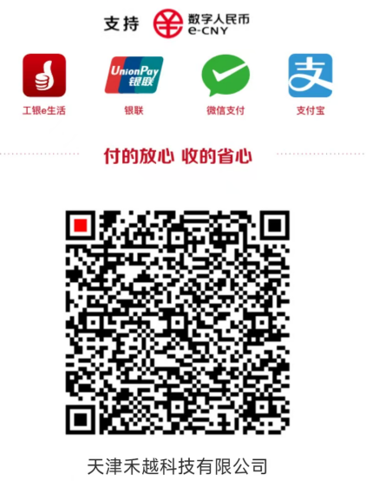
（转账附言：第七届全国偏振与椭偏测量大会+姓名+单位）

